21/2011.
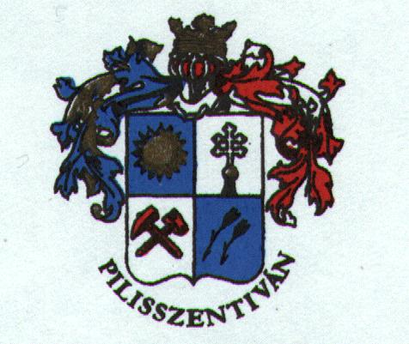

JEGYZŐKÖNYV

KÉSZÜLT PILISSZENTIVÁN KÖZSÉG ÖNKORMÁNYZATÁNAK
2011. október 23-án 10.15
ÓRAKOR MEGTARTOTT ÜNNEPI ÜLÉSÉRŐL.

Az ülésen jelen vannak:

Pénzes Gábor | Polgármester jelen
Hegyeshalmi Ferenc | Képviselő jelen
Őri Lajos | Képviselő jelen
Gátas Ernő | Képviselő jelen
Brandhuber Ádám | Képviselő távol
Feigel Tamás | Képviselő jelen
Marlok Gyula | Képviselő jelen

Meghivottként jelen:
Dr: Peller György | Jegyző jelen
Marlok Gyuláné | Nemzetiségi Önk. Eln. jelen
Gátasné J. Mária | Óvoda vezető

Pénzes Gábor polgármester: üdvözli a megjelent képviselőket és a meghívottakat, megállapítja, hogy a testület tagjai közül 6 fő jelen van.

1., Megemlékezés az 1956-os forradalom és szabadságharc áldozatairól

1./ Napirend – Megemlékezés az 1956-os forradalom és szabadságharc áldozatairól
(szóbeli előterjesztés)

Pénzes Gábor polgármester úr ünnepi beszédet mond, majd a képviselők a koszorúzás helyszínére – a Főtérre vonulnak.

Miután az ülésen több napirend, bejelentés, kérdés, hozzászólás nem volt Pénzes Gábor polgármester az ülést 10.30 órakor bezárta.

Pénzes Gábor Dr. Peller György
polgármester jegyző

